Запрос информации (RFI)

По сдаче в аренду LED экрана, расположенный на торце здания ООО «UMS»

- Введение

Распространение данного RFI и принятие предложений не налагают юридических обязательств на ООО «UMS», и не ограничивают право вести переговоры в собственных интересах с любым из Участников.
В рамках данного RFI Участнику предлагается предоставить коммерческое предложение по аренде LED экрана, расположенный на торце здания ООО «UMS» по адресу г. Ташкент ул. А. Темура 24. Для этого необходимо заполнить таблицу расчетной стоимости аренды.

Приложение №1

Технические параметры LED экрана:

Размер экрана: 19,2м x 10,56м
Шаг пикселя: 8 мм (P8) 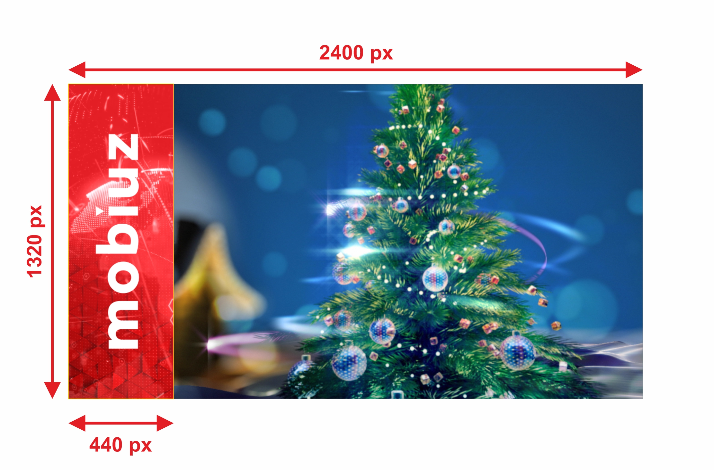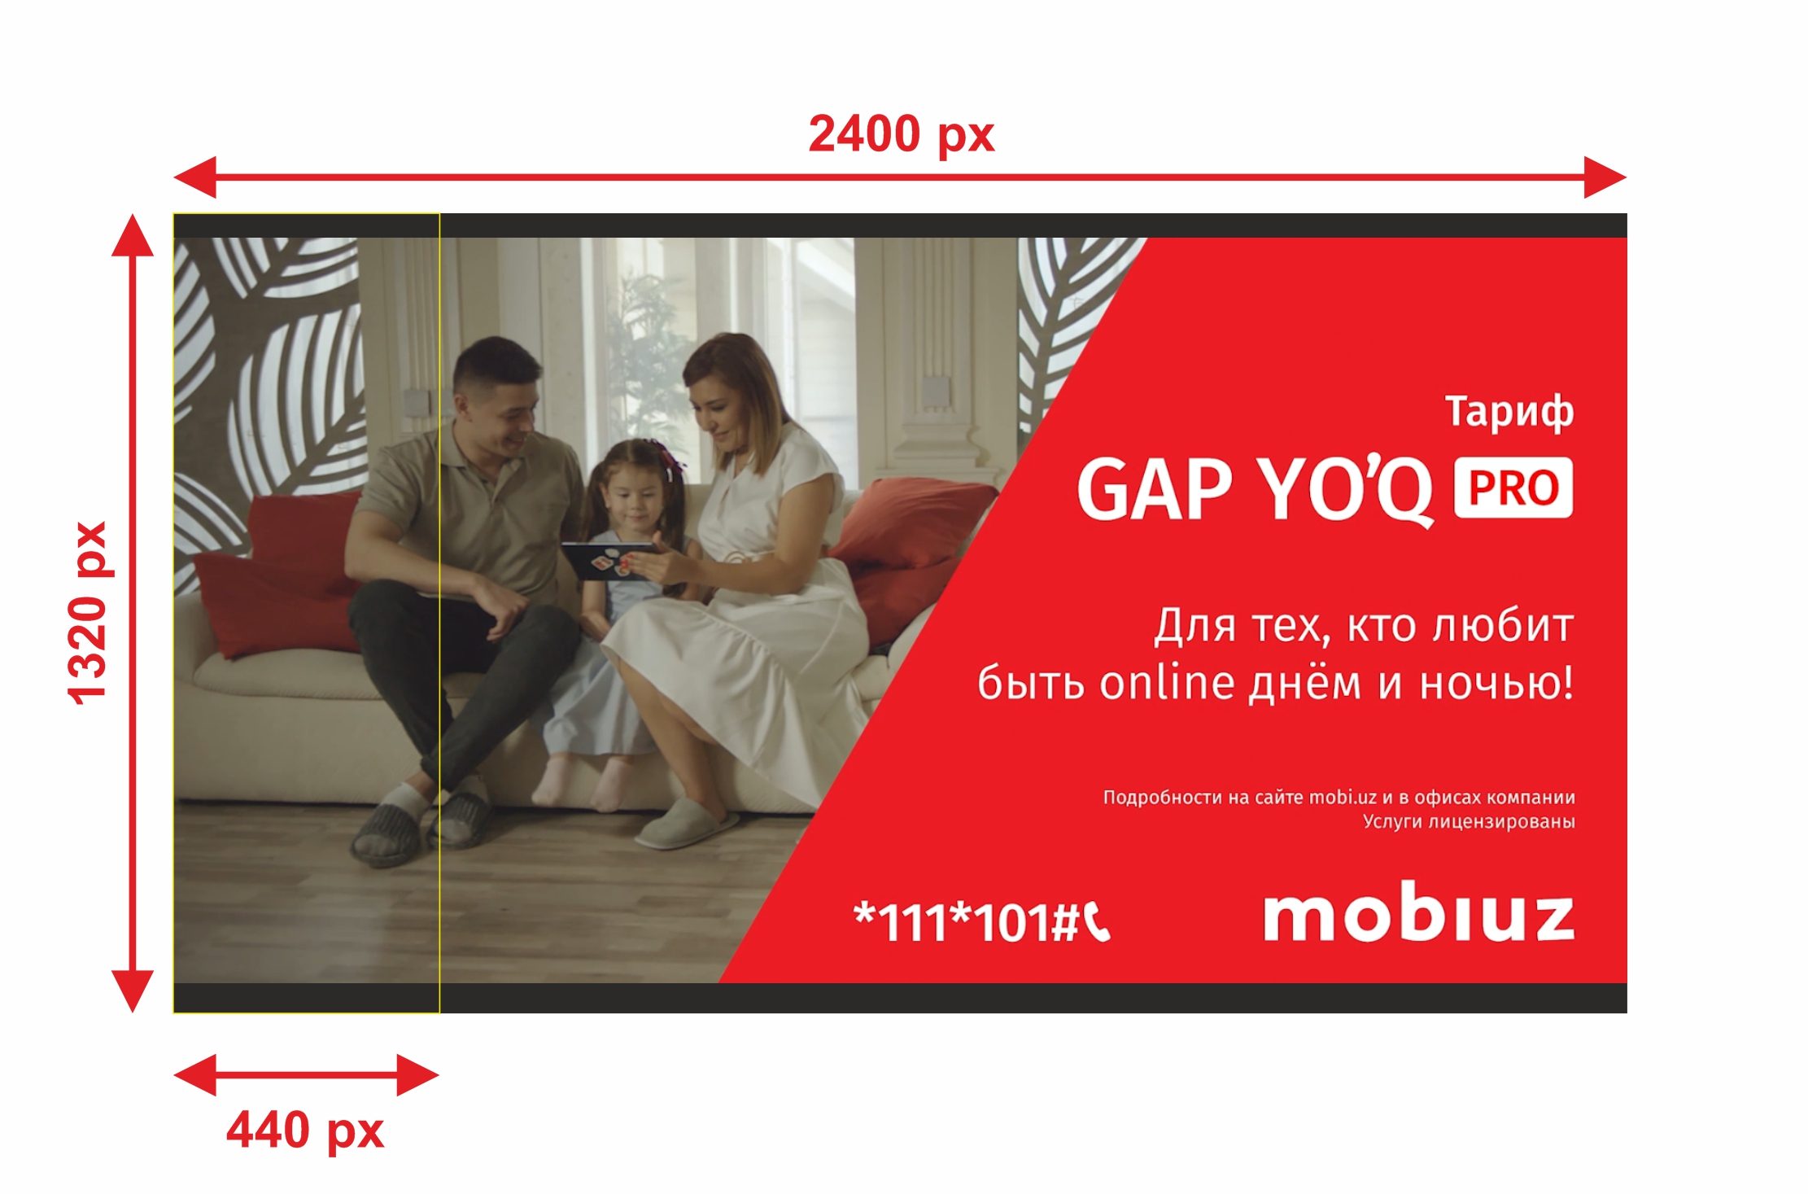

Обязанности арендодателя

- Техническое обслуживание LED экрана.
- Загрузка рекламных видео роликов на LED экран.
- Оплата затрат по потреблению электроэнергии.

Обязанности арендатора

- Арендатор самостоятельно оплачивает ежемесячные отчисления в районный хокимият г. Ташкент, а также иные отчисления.
- Арендатор самостоятельно несет ответственность перед контролирующими органами за оказание услуги размещения рекламных материалов
- Предоставление эфирного времени для рекламных роликов ООО «UMS»
- Предоставление эфирного времени для социальных роликов по требованию хокимията в праздничные дни.

Расчетная стоимость аренды

Сумма арендной платы в месяц (сум) с НДС | Процент от прибыли ежемесячно (%)

